PRODUŽENI BORAVAK | 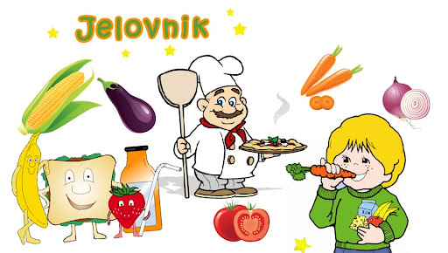  MJESEC:TRAVANJ 2024
8.4.2024. | ČOKOLADNI MEDEKI,MLIJEKO | DINOSAURI,RIZI-BIZI,KEČAP,KRUH | SIRNI NAMAZ,KRUH,ČAJ
9.4.2024. | PALENTA SA JOGURTOM | BOLOGNASE,KISELI KRASTAVCI | PUDING OD ČOKOLADE
10.4.2024. | POHANI KRUH,KAKAO | GRAH VARIVO,KRUH,VOĆE | KRUH,NUTELLA,MLIJEKO
11.4.2024. | DAN ŠKOLE | DAN ŠKOLE | DAN ŠKOLE
12.4.2024. | ČOKOLINO,MLIJEKO | TIJESTO SA SIROM I VRHNJEM,PRSTIĆI | VOĆNA SALATA
15.4.2024. | KRUH,PAŠTETA,ČAJ | RIŽOTO OD PURETINE,ZELENA SALATA | KOLAČ,NAPITAK
16.4.2024. | GRIZ,KRAŠ | KRPICE SA ZELJEM,PEČENI SVINJSKI KARE,VOĆE | CORNFLEX,MLIJEKO
17.4.2024. |  | NERADNI DAN
18.4.2024. | MUSSLI SA MLIJEKOM | KUHANI KRUMPIR,PEČENA PILETINA,MJEŠANA SALATA | PALACINKE,NAMAZ,  MLIJEKO
19.4.2024. | KRUH SA MASLACEM I MARMELADOM,MLIJEKO | KNEDLE SA ŠLJIVAMA,MILLERAM,VOĆE | VOĆNI JOGURT
22.4.2024. | ČOKOLADNE KUGLICE,MLIJEKO | RIZI-BIZI,PEČENA VRATINA,RAJČICA SOS,VOĆE | KRUH,SIRNI NAMAZ,  JOGURT
23.4.2024. | JAJA S HRENOVKAMA,KRUH | SVINJSKI GULAŠ,PALENTA,KRUH | HRENOVKE U LISNATOM TIJESTU,NAPITAK
24.4.2024. | ČOKOLINO | VARIVO OD JUNETINE,KOBASICA I POVRĆA,VOĆE,KRUH | DOMAĆI KEKSI,MLIJEKO
25.4.2024. | TOAST TOPLI SENDVIČ | BOLOGNASE,KUPUS SALATA | KRUH,NUTELLA,MLIJEKO
26.4.2024. | POHANI KRUH,SALAMA,ČAJ | GRANATIR,RIBLJI ŠTAPIĆI,TARTAR UMAK,KRUH,VOĆE | ZOBENE PAHULJICE S  VOĆNIM JOGURTOM
29.4.2024. | ČOKOLADNI JASTUČIĆI,MLIJEKO | CARBONARE,ZELENA SALATA | MARMELADA,MASLAC,  KRUH,MLIJEKO
30.4.2024. | PAŠTETA,ČAJ,KRUH | ČUFTE,PIRE KRUMPIR,KRUH | KOLAČ,NAPITAK
30.4.2024. | PAŠTETA,KRUH,ČAJ | ĐUVEĐ RIŽA,PEČENA VRATINA,ZELENA SALATA,KRUH | KOLAČ,ČAJ

